教秘可直接通过师生双选管理--查看题目信息---导入已达成双选信息，通过excel表格直接导入双选关系（如下图）。 导入自动达成双选，题目没有审核流程和审核意见等
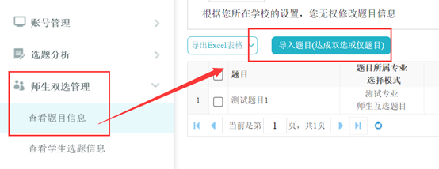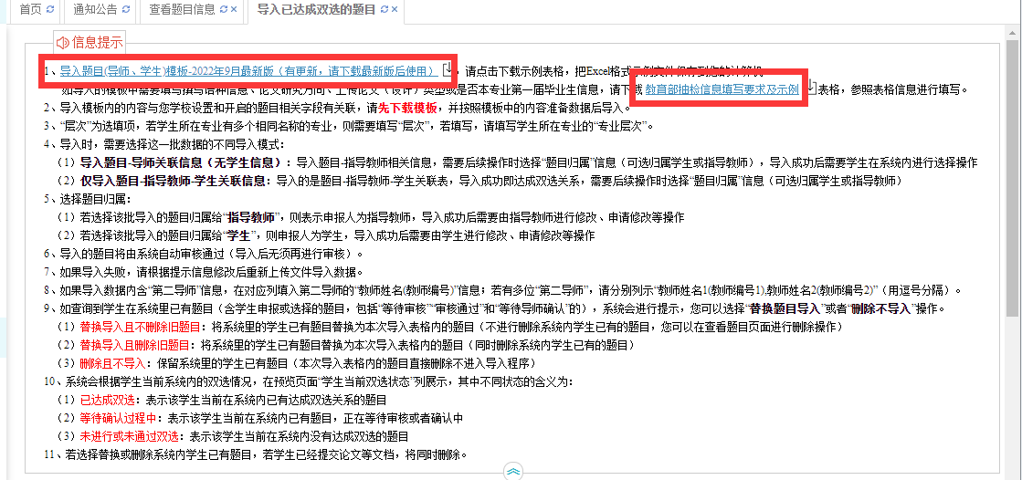下载模板和教育部填写示例 后填写完整导入即可（题目来源和题目类型填写，除了第二导师和层次外 其他为必填项，且必须和系统内容保持一致）
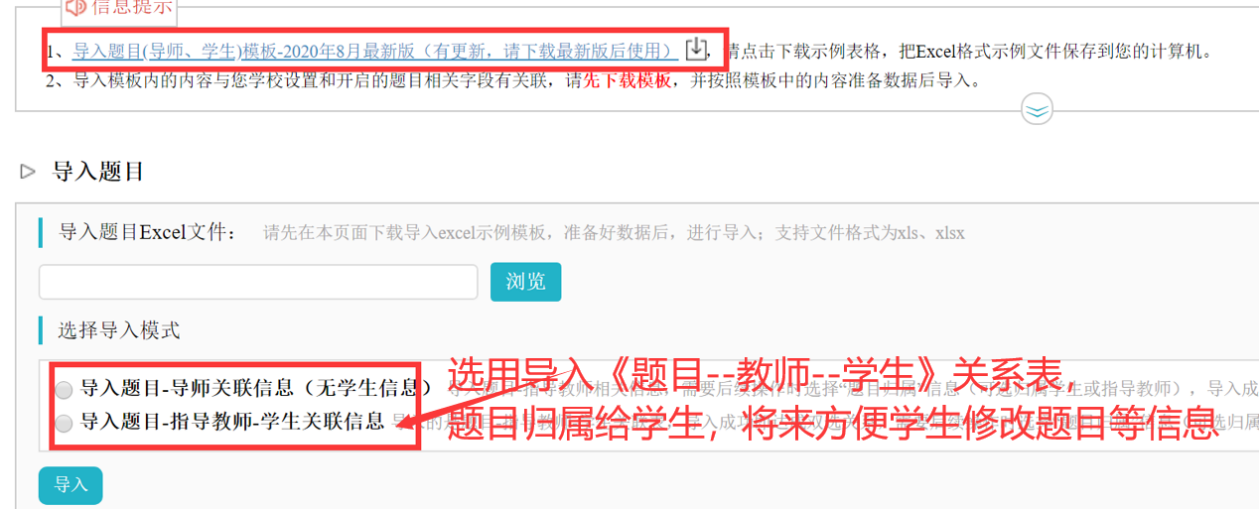
推荐导入“题目-导师-学生”三者的关系，则填写所有相关信息，导入后，学生、教师双选关系达成。导入题目时，选择题目归属给“学生”，将来教学秘书允许修改题目后，学生可进行题目修改。
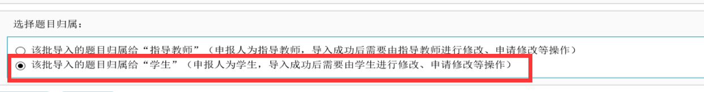
题目来源和题目类型以学校预设的下拉菜单里的项为准（各学校不一致）
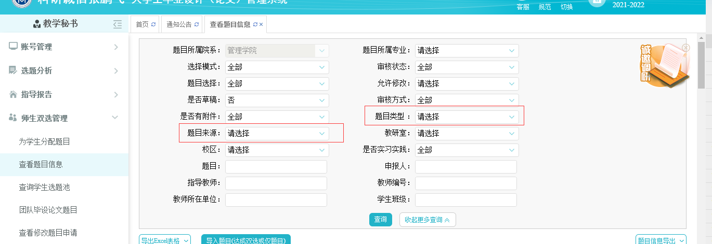
导入常见错误提示
除了第二导师和层次外其他全部都是必填项。不能为空
- 表格里学生信息需要和账号信息要核对一致。对照账号信息核对后修改表格。账号暂停或无资格的需要启用
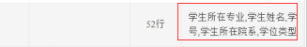
- 表格里教师信息需要和账号信息核对一致。对照账号信息核对后修改表格。账号暂停或无资格的需要启用
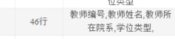
3.撰写语种等教育部抽检信息 需要和教育部抽检表格里的示例一致
